Geotecnologías aplicadas a la gestión de incendios:
“Información y herramientas para Bomberos Voluntarios de Punilla, Córdoba”

Guadalupe Sol Escalante¹, Micaela Agustina Gómez¹

¹Universidad Nacional de Córdoba, Facultad Ciencias Exactas Físicas y Naturales, Av. Vélez Sarsfield 1611, X5000 Córdoba, 351 535-3800, {guadalupe.escalante, mica.gomez}@mi.unc.edu.ar

Resumen: Los incendios forestales son uno de los desastres naturales más destructivos, representando un peligro para la conservación de la naturaleza, la preservación de vidas humanas y recursos económicos.
En esta tesis de grado se aplicaron los estudios adquiridos durante la carrera de Ingeniería en Agrimensura para lograr un producto del cual puedan hacer uso los Bomberos Voluntarios de Córdoba y sirva de apoyo al momento de combatir el fuego. Se realiza la confección de mapeos temáticos y se logra disponer de los mismos en una plataforma que permite visualizarlos en conjunto con capas base en línea a través de los geoservicios que ofrece IDECOR.

Palabras Claves: Incendios, amenaza, interfaz, imágenes satelitales

- INTRODUCCIÓN

El fuego presenta un carácter natural y cultural; cuenta con una dimensión espacial que trasciende los límites de la propiedad y las fronteras político-administrativas. Es una realidad dinámica, que transforma permanentemente nuestro entorno. Teniendo en cuenta esto, resulta indispensable contar con información y herramientas precisas para gestionar los incendios, pero la realidad es que actualmente en la provincia de Córdoba se cuenta con nula o escasa cartografía temática de este tipo.
Este fenómeno es generado en mayor medida por causas antrópicas, por lo que es deber ciudadano luchar contra su origen y propagación. Es por esto que, comprender en detalle el comportamiento del mismo en el territorio tiene gran importancia en el análisis de escenarios, para luego poder orientar de forma eficaz las estrategias de gestión del riesgo.

Bajo este contexto, se tiene en cuenta a los Bomberos Voluntarios de la zona como los principales destinatarios de los resultados, sin perjuicio de otros usos y usuarios, surgiendo de aquellos la necesidad de tener, de forma inmediata y unificada, diferentes variables y datos relacionados a la ocurrencia y propagación de los incendios, como apoyo a la toma de decisiones.
No menos importante es el aprovechamiento que, igualmente, podrá realizar la población en general de la información producida, reconociendo en particular la amenaza de incendios en el entorno donde desarrollan sus actividades.
Así, el objetivo general del presente Trabajo Final es desarrollar una base cartográfica con información específica sobre riesgo y gestión de incendios, que facilite la toma de decisiones por parte de los Bomberos Voluntarios del departamento de Punilla, de la provincia de Córdoba.

- DATOS GEOGRÁFICOS PARA LA GESTIÓN DE INCENDIOS

En este trabajo se pretende entregar junto a los mapeos temáticos, diversas capas de información que en forma independiente o combinadas pueden resultar útiles para la toma de decisiones relacionadas al manejo del fuego.
Para lograr este objetivo se llevan adelante procesos para obtener nuevos datos o datos derivados de los datos fuente, con las siguientes características:

Capas de información y sus características

CAPA | FUENTE | PROYECCIÓN | TIPO
Red Vial | Vialidad Provincial - OpenStreetMap | WGS84 - EPSG 4326 | Vectorial línea
Cobertura de suelo | IDECOR | WGS84 - EPSG 4326 | Raster 10m
MDE | IGN - IDECOR | POSGAR 98 / ARG 4 - EPSG 22174 | Raster 30m
Parcelas | Catastro de Córdoba - IDECOR | POSGAR 98 / ARG 4 - EPSG 22174 | Vectorial polígono
Áreas Naturales Protegidas | Sec. de Ambiente - IDECOR | POSGAR 98 / ARG 4 - EPSG 22174 | Vectorial polígono
Cuerpos y cursos de agua | APRHI | POSGAR 98 / ARG 4 - EPSG 22174 | Vectorial línea y polígono
Cuarteles de Bomberos Voluntarios | Sec. de Riesgo - IDECOR | POSGAR 98 / ARG 4 - EPSG 22174 | Vectorial punto
Jurisdicción por cuartel de BV | Sec. de Riesgo - IDECOR | POSGAR 98 / ARG 4 - EPSG 22174 | Vectorial polígono
Localidades y Límites administrativos | IDECOR | POSGAR 98 / ARG 4 - EPSG 22174 | Vectorial polígono
Suministros de agua | BV de Punilla | WGS84 - EPSG 4326 | Vectorial punto
Fragmentación urbana | IDECOR | POSGAR 98 / ARG 4 - EPSG 22174 | Raster 10m
Imagen 01- Características de las capas utilizadas. Fuente: elaboración propia.

- MAPEOS TEMÁTICOS

MAPEO DE INTERFAZ URBANO-FORESTAL (IUF)
El concepto de interfaz urbano-forestal (IUF) proviene del inglés “wildland-urban interface (WUI)”. Es definida como “... el área donde los asentamientos humanos colindan o se entremezclan con los ecosistemas” (Avi Bar-Massada, Volker C. Radeloff, y Susan I. Stewart, 2014).
La interfaz urbano-forestal puede entenderse como la manifestación espacial del acoplamiento de las comunidades humanas y los ecosistemas vegetales, donde las interacciones pueden tomar diferentes formas dependiendo de la distribución espacial de las variables que la definen. Así, se la denomina “mixta” cuando las viviendas se entremezclan con la vegetación combustible (Imagen 3) y “de borde” cuando se trata del límite donde las viviendas se encuentran con la vegetación (Imagen 4).
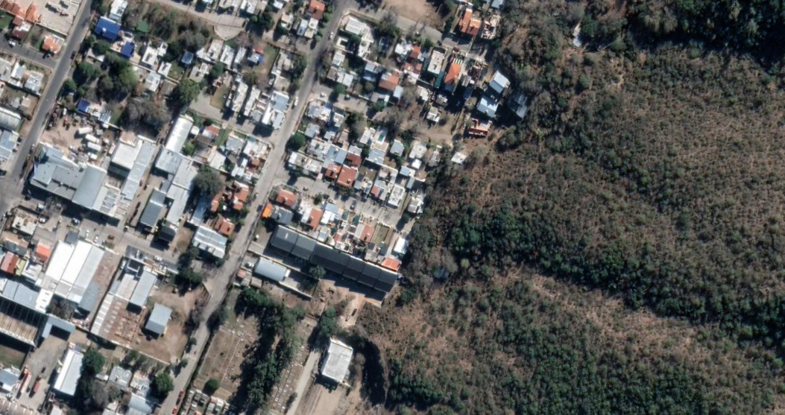
Imagen 02- Ejemplo de “interfaz de borde” en zona de Punilla, Córdoba. Fuente: elaboración propia con imagen de Google Earth.

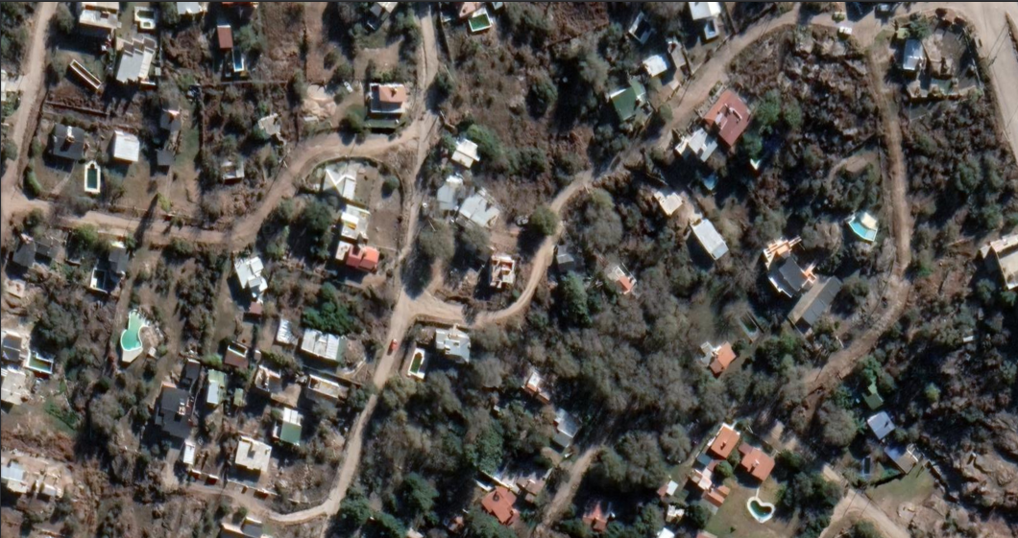
Imagen 03 - Ejemplo de “interfaz mixta” en Punilla, Córdoba. Fuente: elaboración propia con imagen de Google Earth.

Para su determinación se deben tener en cuenta dos factores principales: la distribución espacial de las viviendas y de la vegetación combustible. Para llegar a contar con capas que representen estos factores, se realizan diferentes procesos partiendo de la capa de Parcelas (de catastro de Córdoba) y de Cobertura del suelo respectivamente, provistas por mapascordoba.
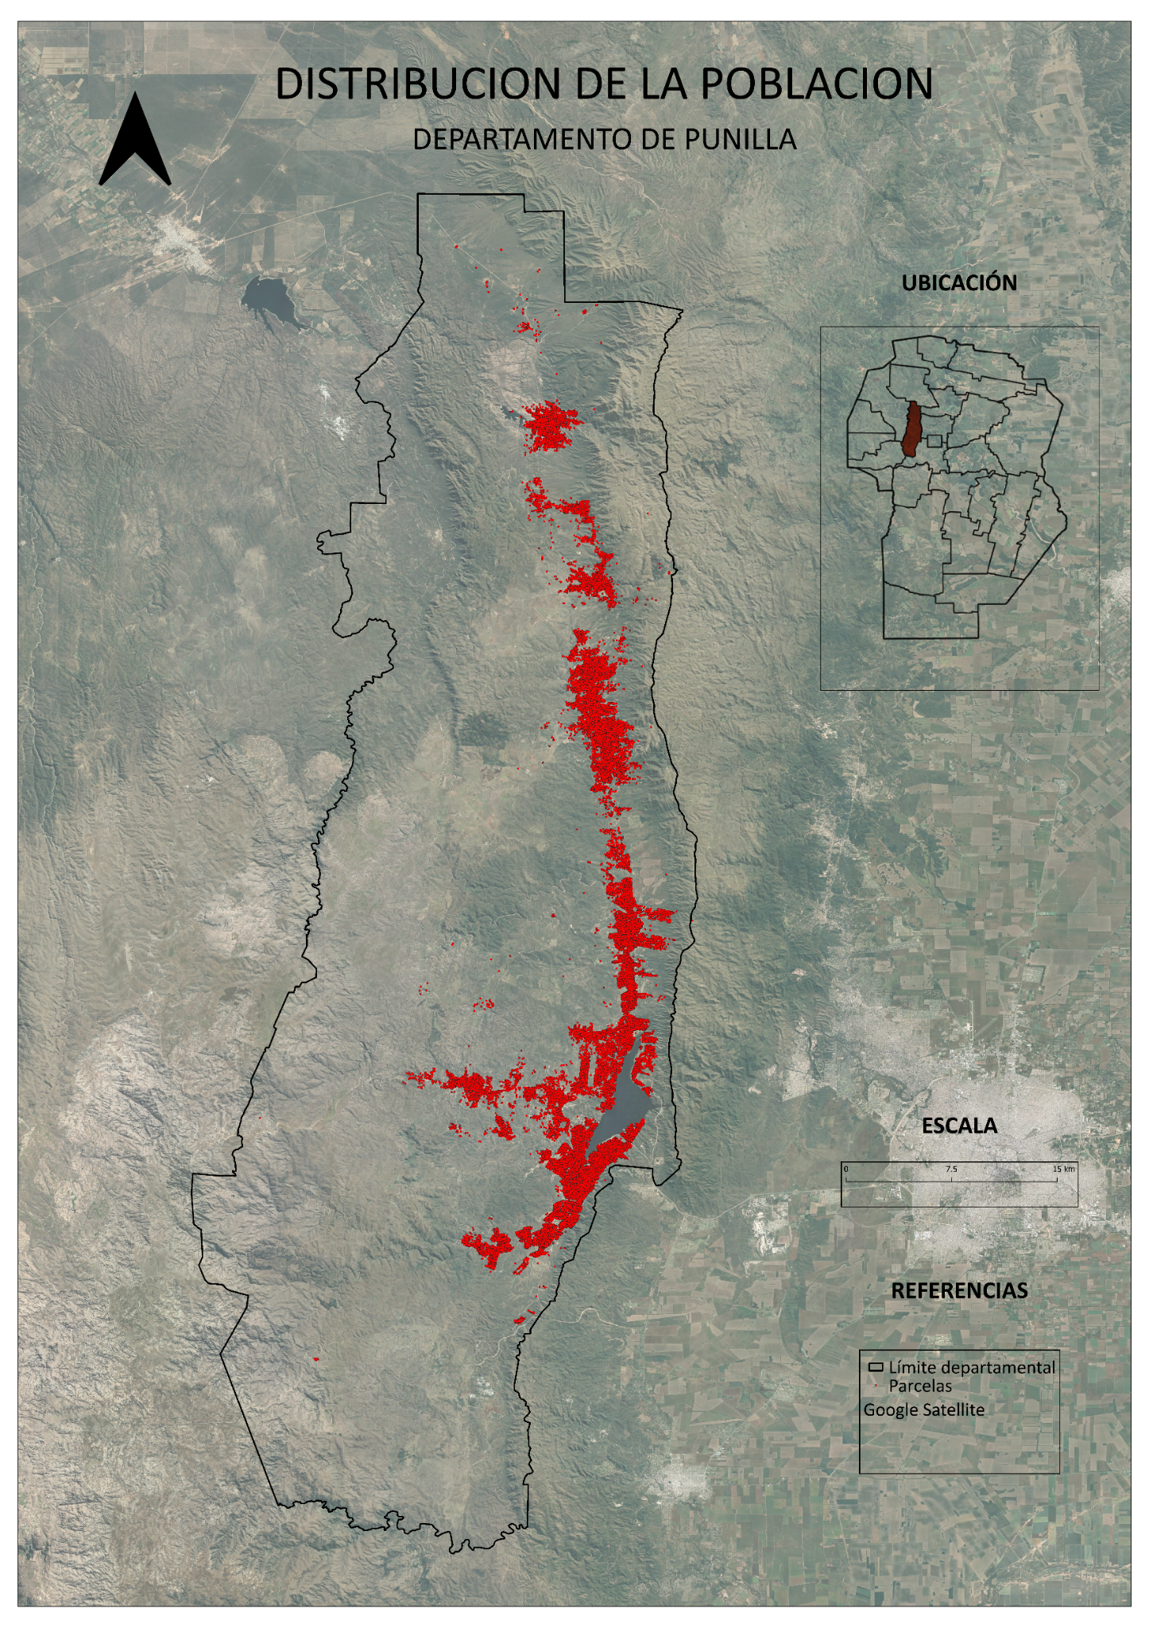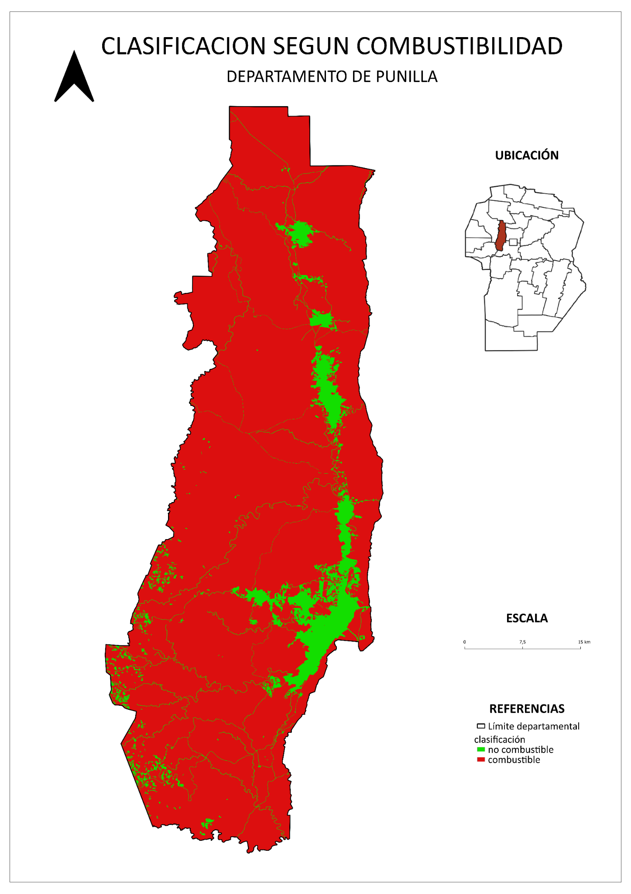
Imagen 04 - Representación de la distribución de las edificaciones. Fuente: elaboración propia en base a capa de Parcelas de Catastro publicadas en IDECOR.

Para realizar el mapeo de interfaz urbano-forestal se toma como base lo definido por Radeloff, Hammer, Stewart, Fried, Holcomb y Mdckeefry (2005) para el Gobierno de Estados Unidos. En dicha metodología se especifica que para ambos tipos de interfaz, sea mixta o de borde, se debe cumplir la condición que haya al menos una edificación cada 40 acres, es decir, una densidad de 6,17 casas por km². Se distinguen entre sí de la siguiente forma:
- si la vegetación es mayor al 50%, se trata de interfaz mixta.
- si la vegetación es menor al 50%, pero en un radio de 2,4 km se encuentra un parche de vegetación densa (mayor al 75%) de al menos 5 km², se trata de interfaz de borde.
Respecto al último punto, comparando los resultados con imágenes satelitales y considerando análisis previos ya realizados en la provincia de Córdoba (Webinar: El fuego en la Interfaz Urbano-Rural por el Dr. Juan Argañaraz (Investigador de CONICET, 2020). Se establece un radio de 600 m (en vez de 2,4 km) para definir las zonas de interfaz de borde, lo que resulta lógico teniendo en cuenta que el área de estudio incluye localidades medianas y pequeñas, donde un radio mayor podría incluir a todas o la gran mayoría de las viviendas en esta categoría.

El proceso de mapeo de las zonas de interfaz urbano forestal se realiza en dos pasos, que a grandes rasgos consisten en la creación de grillas que permiten realizar procesos de conteo de puntos dentro de polígonos y cálculo de estadísticas zonales para luego comparar los resultados a través de unión de atributos por localización y utilización de buffers, logrando detectar aquellas parcelas que cumplen con las condiciones requeridas.

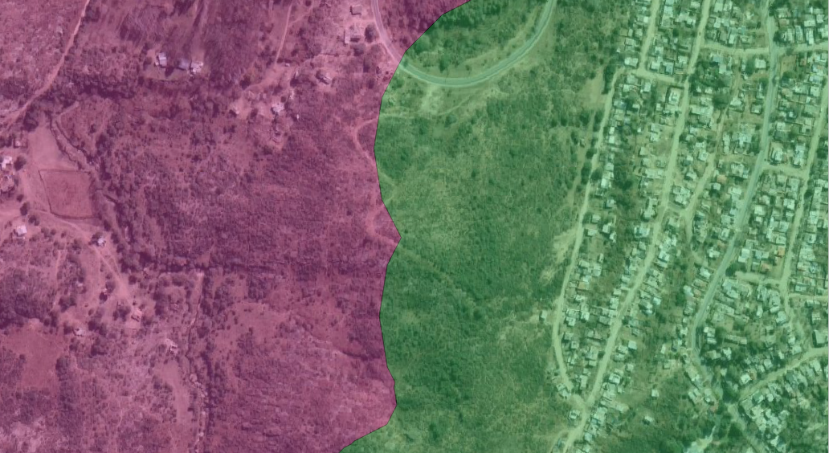
Imagen 05 - Interfaz de borde (verde) en comparación a interfaz mixta (violeta). Fuente: elaboración propia, imagen satelital de Google de fondo.
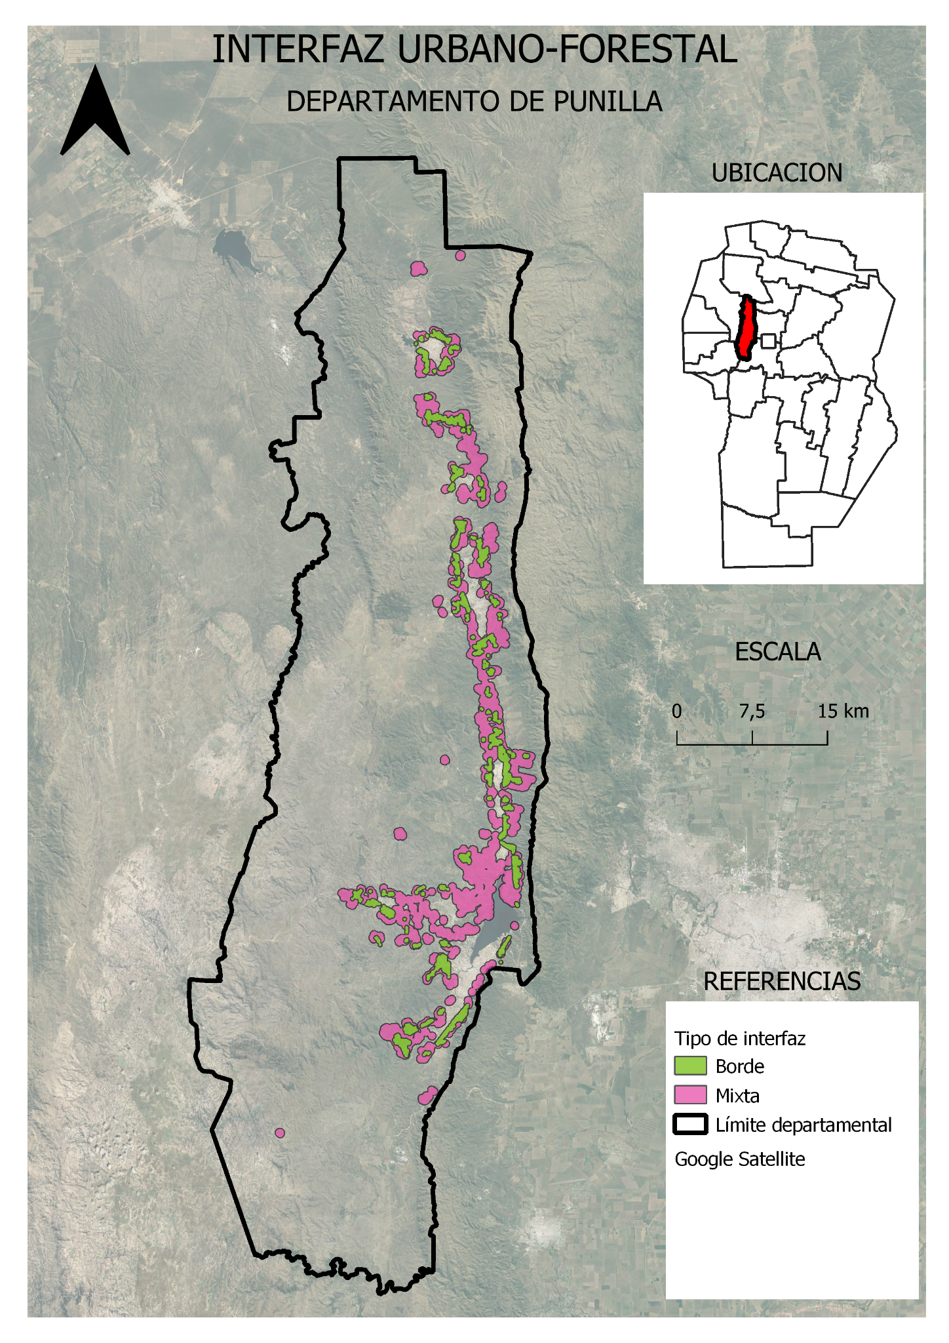
Imagen 06 - Mapeo interfaz urbano-forestal. Fuente: elaboración propia.

ZONIFICACIÓN DE AMENAZA DE INCENDIOS
Aplicando el concepto de amenaza a la situación de los incendios forestales, podemos definir la amenaza de incendios como la probabilidad de que ocurra un incendio en determinado lugar.
A través de un mapa de amenaza de incendio se pretende establecer dónde y hasta qué punto el incendio representa una amenaza tanto para las personas como propiedades, infraestructuras y actividades económicas.
Para determinar los distintos niveles de amenaza en un sector, hay que tener en cuenta las variables que lo definen:
En primer lugar, se necesita combustible para que esto ocurra, por lo que se establece como factor principal la presencia del mismo (en este caso, en forma de vegetación)
En segundo lugar y habiendo entendido que el principal detonador de estos sucesos es el humano, se evalúan factores como la distribución de centros poblados y distancias a rutas y caminos que dan acceso a diferentes lugares.
Por último se agregan situaciones que favorecen a que la presencia de fuego se propague generando un incendio, como la falta de humedad del suelo debido a la lejanía a cursos y cuerpos de agua y factores topográficos como la pendiente y orientación del terreno.
En la siguiente imagen se representa el proceso mediante el cual, partiendo de datos existentes, se llega a la representación de cada una de estas variables.

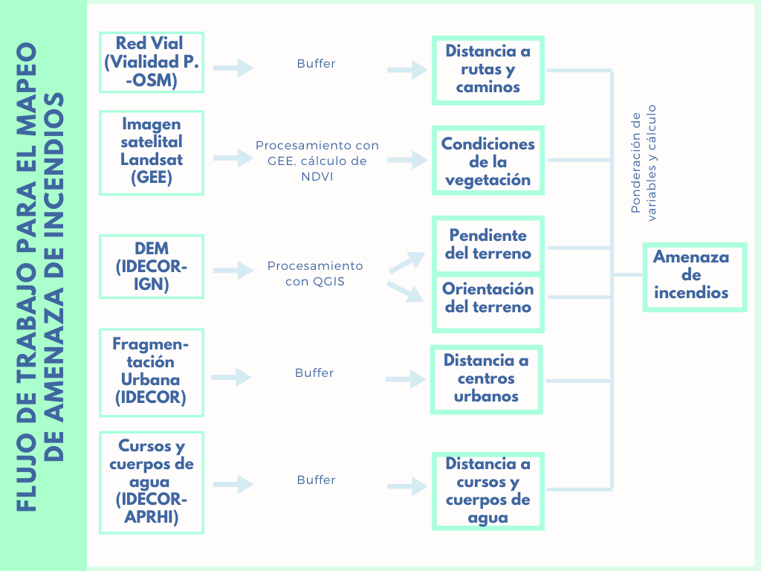
Imagen 07 - Flujo de trabajo. Fuente: elaboración propia.
Las capas generadas se ingresan en la herramienta “Calculadora Ráster” y mediante un algoritmo predeterminado se obtiene como resultante una capa con la misma extensión donde cada pixel tiene el valor correspondiente al resultado de la fórmula ingresada.
Previamente, cada una de las variables fue ponderada con el objetivo que posteriormente se realice la suma entre todas, es decir, se suman los píxeles celda por celda.
Al determinar la fórmula con la que se calcula el mapeo de amenazas de incendio, se le asignan diferentes pesos a las variables, estableciendo la importancia de cada una en el mapeo buscado.
Se obtiene como resultado y luego de un proceso de filtrado, reclasificación, vectorización y suavizados, una capa vectorial que contiene polígonos con una clasificación entre niveles de amenaza de incendio que van del 1 al 4 correspondientes a un nivel bajo, medio, alto y muy alto respectivamente.
Para comprobar la calidad del mapeo de amenaza de incendios, se realiza un proceso de validación de los resultados comparando el mismo con un archivo histórico de los incendios producidos en la región.
A estos fines, se utiliza la herramienta FIRMS (Fire Information for Resource Management System) de propiedad de la NASA, LANCE y EOSDIS, que utiliza el sensor MODIS para detectar anomalías térmicas y generar un raster con la ubicación de los focos de calor detectados.
La plataforma de Google Earth Engine permite importar y utilizar en línea este producto, generando códigos para su manipulación. Se utilizó esta herramienta para generar 4 mapeos de los focos de calor detectados en Punilla, con rangos de 5 años a partir del 2000, llegando así hasta 2020.
Estos mapeos fueron comparados con la zonificación generada, pudiendo encontrar concordancias entre la cantidad de focos detectados por km$²$ y la zona de amenaza en la que se identificaron, lo cual comprueba la fidelidad del mapeo de amenazas de incendio generado.
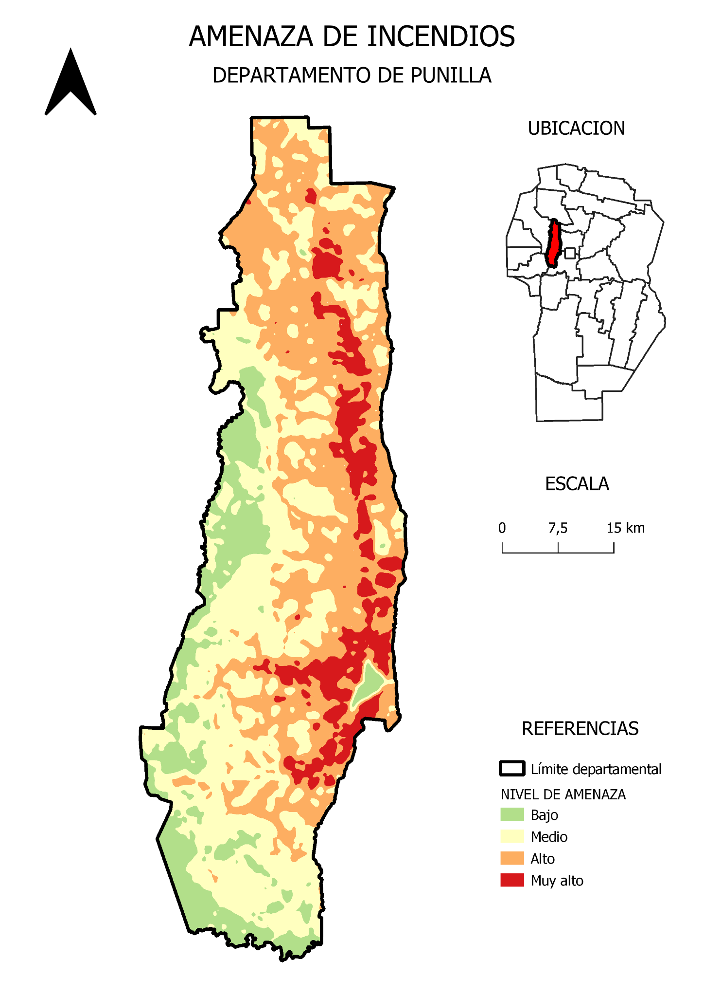
Imagen 08 - Mapeo de amenaza de incendios en el Departamento Punilla. Fuente: elaboración propia.
- RESULTADOS

Se obtuvo un mapeo de amenaza de incendios para el año 2021 y un mapeo de interfaz urbano-forestal para el mismo período. Para complementar la información resultante con datos que son de utilidad para las tareas de los Bomberos Voluntarios, se acopló información existente en diversas fuentes y en algunos casos modificada buscando practicidad para quienes la utilizan. Cada una de ellas tiene asignada simbología, atributos y etiquetado específico.
Los Bomberos Voluntarios podrán visualizar, consultar, analizar y actualizar la cartografía correspondiente a cada cuartel, teniendo la posibilidad de obtener toda la información unificada en proyecto de QGIS con los mapeos obtenidos y las capas vinculadas que se encuentran publicadas en IDECOR y puestas a disposición a traves de sus geoservicion WFS.
Además, se publicaron todas las capas en cuestión utilizando la herramienta que brinda ArcGIS online. De base se añadió un mapa de OSM y para agregar información oficial se conectó al servicio WMS de IDECOR, que permite sumar capas como los cuarteles de Bomberos Voluntarios, las jurisdicciones de los mismos y las zonas naturales protegidas, a nivel provincial y nacional.

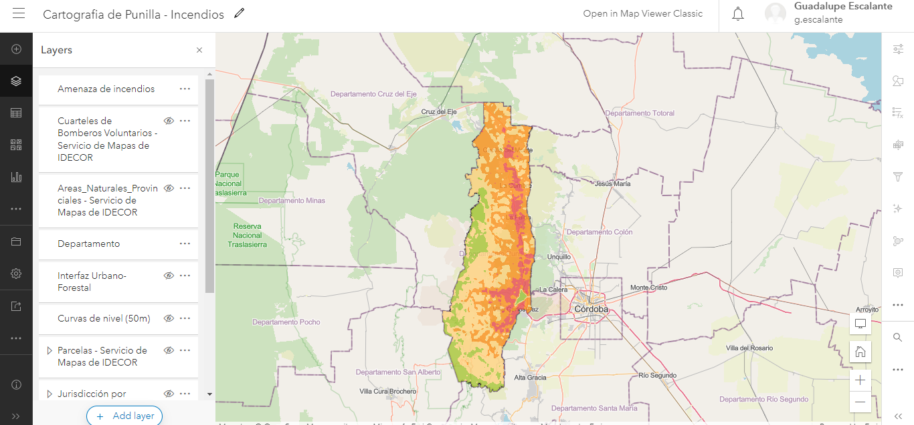
Imagen 09 - Interfaz de la aplicación. Fuente: elaboración propia a través de ArcGIS online.

- CONCLUSIONES

Para el desarrollo de este análisis se pretendió aportar información geográfica que ayude a la toma de decisiones relacionadas al manejo de incendios.
Para esto fue necesario en primer lugar conectar con los diferentes actores y detectar sus necesidades. Significó un cruce de datos y la utilización de datos colaborativos. La recolección y modificación de información existente útil para las tareas de los bomberos y el mapeo de nuevas herramientas fueron las principales actividades realizadas.
En el proceso de la realización del trabajo nos encontramos con una serie de limitaciones que tienen que ver con la calidad y dispersión de la información. Por un lado la cultura de datos abiertos que, si bien en Córdoba se encuentra ampliamente aceptada respecto a otras provincias del país, no se encuentra totalmente aceptada por los organismos poseedores de datos.
Por otro lado, respecto a los datos que sí se encuentran a disposición en diversas fuentes, esta diversidad trae consigo una amplitud en las características de los datos dispuestos: sistemas y proyecciones diferentes, distintos niveles de detalle, falta de actualización en los datos, información dispersa en numerosos portales, etc.
Sumado a esto, los Bomberos Voluntarios de Córdoba no cuentan con una estructura común donde almacenar datos geográficos.
Durante el proceso de generación de mapeos se entendió que el procesamiento de un problema geográfico no es algo lineal, como parece serlo. Cada variable en sí misma conlleva un estudio en sí mismo relacionado a la diversidad mencionada en relación a la calidad y dispersión de los datos existentes.
El resultado final es muy sensible a las fuentes. Es decir, cada proceso de generación de una variable va a determinar el resultado de la misma, y esta a su vez afecta en el resultado final. Los diferentes actores influyen en las variables y definiciones utilizadas, por lo que cada una de ellas puede variar tanto de forma que hay infinitos resultados posibles, dependiendo de los criterios que tome el autor.
En el modelo del proceso del problema se debe lograr captar y enriquecerse con la información de las diferentes fuentes (como lo son IDECOR, los Bomberos Voluntarios, Catastro, el Instituto Gullich) y saber integrar las decisiones del modelo.
Como recomendaciones producto de nuestra experiencia, debemos destacar la necesidad de que en los organismos públicos se trabaje con datos abiertos siempre dentro de una IDE, tratando de unificar la información y buscando calidad en los datos. La tecnología trae muchas ventajas consigo y si se utiliza adecuadamente permite producir datos que ayudan a la prevención y acción frente a los fenómenos que atentan contra nuestra calidad de vida, como lo son los incendios forestales, entre otras virtudes.

- REFERENCIAS

Argañaraz, J. P., Lighezzolo A., Clemoveki K., Bridera D., Scavuzzo J.M. & Bellis, L.M. (2018) Operational Meteo Fire Danger System Based On Space Information For Chaco Serrano . IEEE LATIN AMERICA TRANSACTIONS https://www.researchgate.net/publication/324728436_Operational_Meteo_Fire_Danger_System_Based_On_Space_Information_For_Chaco_Serrano
Argañaraz, J. (2020). El fuego en la interfaz Urbano-Rural, un problema para la seguridad humana y la conservación. https://www.youtube.com/watch?v=leItCywIpw4&ab_channel=InstitutoGulich
Bar-Massada A., Radeloff V. V. & Stewart S. I. (2014) Biotic and Abiotic Effects of Human Settlements in the Wildland–Urban Interface. https://www.researchgate.net/publication/270600323_Biotic_and_Abiotic_Effects_of_Human_Settlements_in_the_Wildland-Urban_Interface
Burgan, R.E., Rothermel, R.C. 1986. Behave: Fire behavior prediction and fuel modeling system.
Butler, C.P., (1976). The urban/ wildland fire interface.
Fundación Pau Costa. Manual escala Primer Nivel.
Goodchild, M. F. (2007). “Citizens as Voluntary Sensors: Spatial Data Infrastructure in the World of Web 2.0”.
Citizens as Voluntary Sensors: Spatial Data Infrastructure in the World of Web 2.0 | Goodchild
IDECOR & Gobierno de la provincia de Córdoba. (2020). Mapas de riesgo local para incendios forestales (Estudio piloto - La Granja, provincia de Córdoba).(Link: https://idecor.cba.gov.ar/wp-content/uploads/2020/12/Informe-Ejecutivo-Riesgo-de-Incendio-La-Granja.pdf)
Mari, N. A. (2012). Diseño de un Sistema de Alerta y Respuesta Temprana a Incendios de Vegetación – SARTiv. https://www.famaf.unc.edu.ar/documents/1320/13-Gulich-Mari.pdf
Michael Sutherland ,Titus Tienaah, Amit Seeram ,Bheshem Ramlal & Susan Nichols. Public Participatory GIS, Spatial Data Infrastructure, and Citizen: Inclusive Collaborative Governance.
Radeloffa V. C., Helmersa D. P., Kramera A., Mockrinb M. H., Alexandrea P. M., Bar-Massadac A., Butsicd V., Hawbakere T. J., Martinuzzia S., Syphardf A. D. & Stewarta S. I. (2018). Rapid growth of the US wildland-urban interface raises wildfire risk
Secretaría de Protección Civil y Abordaje Integral de Emergencias y Catástrofes. (2017). Manual para la elaboración de mapas de riesgo. https://www.mininterior.gov.ar/planificacion/pdf/Manual-elaboracion-mapas-riesgo.pdf

- LICENCIAS

Esta ponencia se realiza bajo la licencia CreativeCommons Atribución 3.0. Las características de esta licencia pueden consultarse en: http://creativecommons.org/licenses/by/3.0/legalcode

